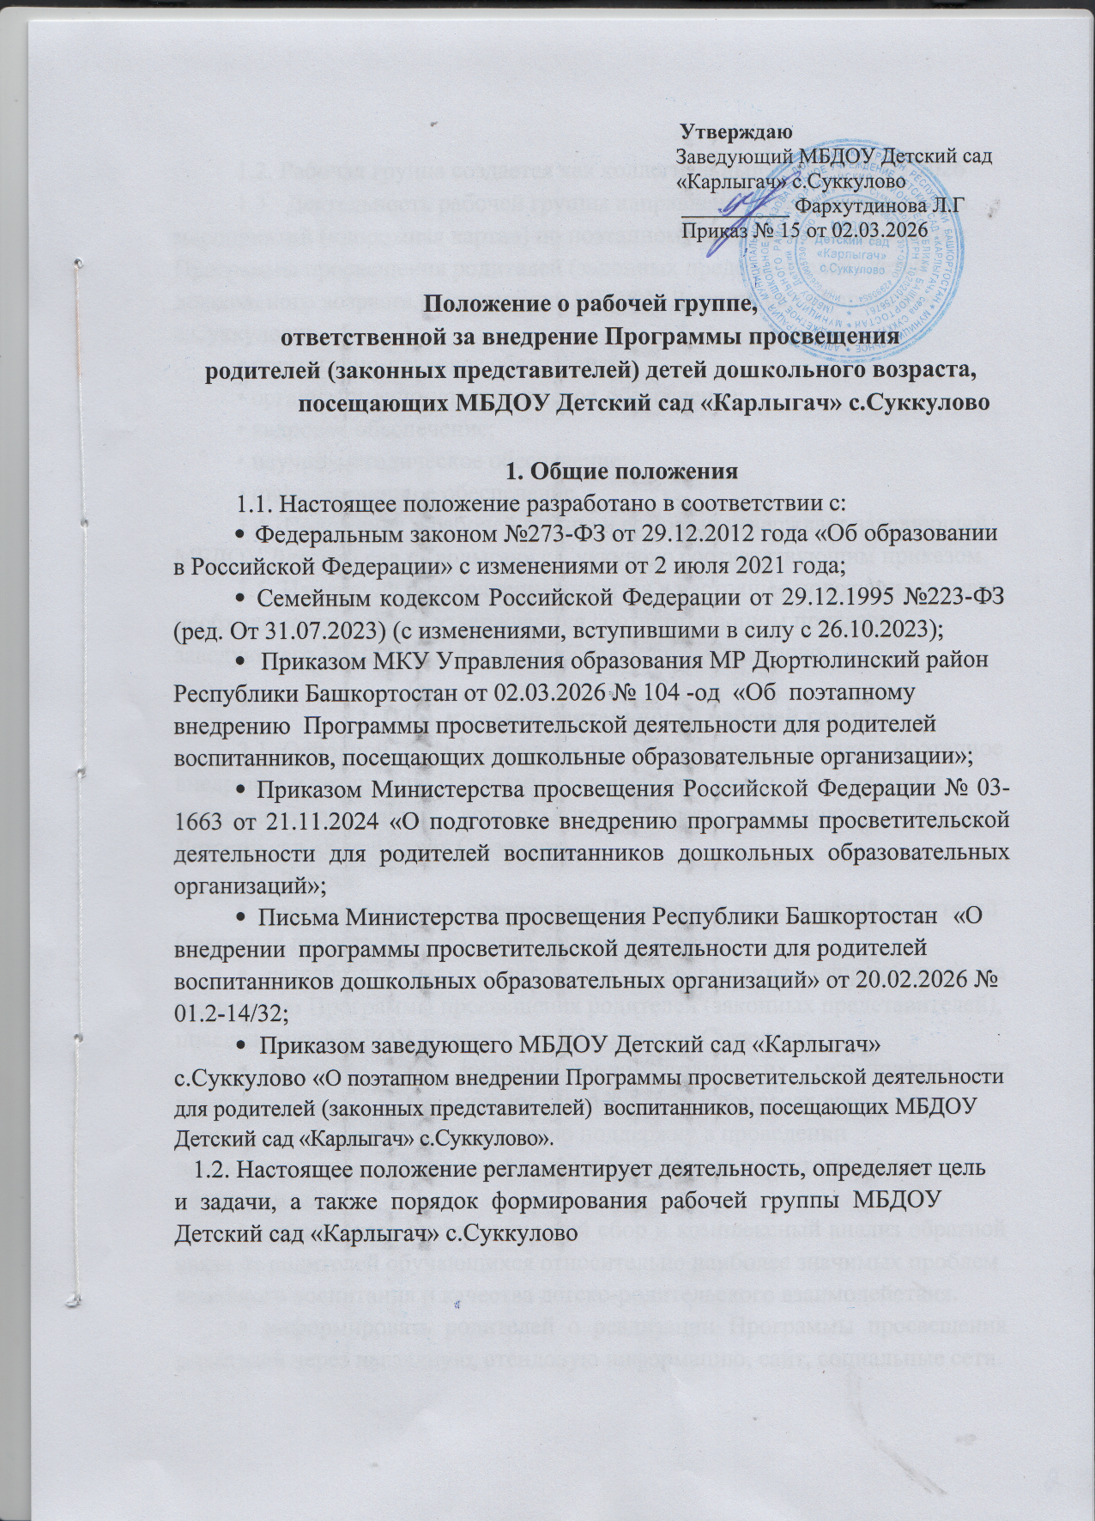

Утверждаю
Заведующий МБДОУ Детский сад
«Карлыгач» с.Суккулово
__________ Фархутдинова Л.Г
Приказ № 15 от 02.03.2026

Положение о рабочей группе, ответственной за внедрение Программы просвещения
родителей (законных представителей) детей дошкольного возраста, посещающих МБДОУ Детский сад «Карлыгач» с.Суккулово

- Общие положения
  - Настоящее положение разработано в соответствии с:
    - Федеральным законом №273-ФЗ от 29.12.2012 года «Об образовании в Российской Федерации» с изменениями от 2 июля 2021 года;
    - Семейным кодексом Российской Федерации от 29.12.1995 №223-ФЗ
(ред. От 31.07.2023) (с изменениями, вступившими в силу с 26.10.2023);
    - Приказом МКУ Управления образования МР Дюртюлинский район Республики Башкортостан от 02.03.2026 № 104 -од «Об поэтапному внедрению Программы просветительской деятельности для родителей воспитанников, посещающих дошкольные образовательные организации»;
    - Приказом Министерства просвещения Российской Федерации № 03- 1663 от 21.11.2024 «О подготовке внедрению программы просветительской деятельности для родителей воспитанников дошкольных образовательных организаций»;
    - Письма Министерства просвещения Республики Башкортостан «О
внедрении программы просветительской деятельности для родителей воспитанников дошкольных образовательных организаций» от 20.02.2026 № 01.2-14/32;
    - Приказом заведующего МБДОУ Детский сад «Карлыгач» с.Суккулово «О поэтапном внедрении Программы просветительской деятельности для родителей (законных представителей) воспитанников, посещающих МБДОУ Детский сад «Карлыгач» с.Суккулово».
1.2. Настоящее положение регламентирует деятельность, определяет цель и задачи, а также порядок формирования рабочей группы МБДОУ Детский сад «Карлыгач» с.Суккулово

  - Рабочая группа создается как коллегиальный орган с 02.03.2026
  - Деятельность рабочей группы направлена на реализацию плана мероприятий («дорожная карта») по поэтапному внедрению и реализации Программы просвещения родителей (законных представителей) детей дошкольного возраста, посещающих МБДОУ Детский сад «Карлыгач» с.Суккулово:
- нормативно-правовое обеспечение;
- организационно-управленческое обеспечение;
- кадровое обеспечение;
• научно-методическое обеспечение;
- информационное обеспечение.
  - Положение о рабочей группе и ее состав утверждает заведующий МБДОУ Детский сад «Карлыгач» с.Суккулово соответствующим приказом.
  - Изменения и дополнения вносятся в настоящее положение по мере необходимости и также утверждаются соответствующим приказом заведующего МБДОУ Детский сад «Карлыгач» с.Суккулово.

Цель и задачи деятельности рабочей группы
  - Основной целью деятельности рабочей группы является поэтапное внедрение и реализация Программы просвещения родителей (законных представителей) детей дошкольного возраста, посещающих МБДОУ
Детский сад «Карлыгач»с.Суккулово.
  - Задачи:
    - проанализировать содержание Программы просвещения родителей (законных представителей) детей дошкольного возраста;
    - разработать план родительского просвещения, направленный на
реализацию Программы просвещения родителей (законных представителей), посещающих МБДОУ Детский сад «Карлыгач»с.Суккулово.
    - провести цикл информационно-методических мероприятий для
педагогов с целью повышения их квалификации в вопросах воспитания детей, а также оказать методическую поддержку в проведении просветительской работы с родителями (законными представителями) обучающихся;
    - организовать систематический сбор и комплексный анализ обратной
связи от родителей обучающихся относительно наиболее значимых проблем семейного воспитания и качества детско-родительского взаимодействия.
    - информировать родителей о реализации Программы просвещения
родителей через наглядную, стендовую информацию, сайт, социальные сети.

Функции рабочей группы
  - Информационная:
    - организация инструктивно-организационных методических совещаний, педагогических часов, обучающих семинаров с педагогическим коллективом по вопросам реализации Программы просвещения родителей (законных представителей) детей дошкольного возраста;
    - своевременное размещение информации о деятельности рабочей группы по всем направлениям на сайте МБДОУ Детский сад «Карлыгач»с.Суккулово.
  - Координационная:
    - координация деятельности педагогического коллектива по вопросам реализации Программы просвещения родителей (законных представителей);
    - определение механизма разработки и реализации плана родительского
просвещения.
  - Экспертно-аналитическая:
    - анализ нормативных документов федерального, регионального уровней, которые регламентируют поэтапное внедрение и реализацию Программы просвещения родителей (законных представителей) детей дошкольного возраста;
    - анализ обратной связи от родителей обучающихся относительно наиболее значимых проблем семейного воспитания и качества детскородительского взаимодействия.
  - Содержательная:
    - разработка плана родительского просвещения, направленный на реализацию Программы просвещения родителей (законных представителей), посещающих МБДОУ Детский сад «Карлыгач»с.Суккулово.
    - разработка методических рекомендаций по реализации Программы
просвещения родителей (законных представителей);
    - разработка просветительских материалов для родителей детей, посещающих дошкольные образовательные организации.

Состав рабочей группы
  - В состав рабочей группы входят: председатель рабочей группы (заведующий), члены рабочей группы педагоги.
  - Все члены рабочей группы принимают участие в ее деятельности на общественных началах.

Организация деятельности рабочей группы
  - Рабочая группа осуществляет свою деятельность в соответствии с планом мероприятий («дорожная карта») по поэтапному внедрению и реализации Программы просвещения родителей (законных представителей) детей дошкольного возраста, посещающих МБДОУДетский сад «Карлыгач»с.Суккулово. .
  - Рабочая группа проводит заседания по плану не реже 1–2 раз в месяц. В случае необходимости председатель инициирует внеочередные заседания.
  - Подготовку и организацию заседаний рабочей группы, а также решение текущих вопросов осуществляет председатель.
  - Заседание считается правомочным, если на нем присутствует не менее половины членов от общего состава рабочей группы.
  - Заседания оформляются протоколами, которые подписывают председатель и секретарь рабочей группы.
  - В случае необходимости члены рабочей группы могут привлекать специалистов, экспертов или представителей других организаций для обсуждения и решения конкретных вопросов.
  - Контроль за деятельностью рабочей группы осуществляет заведующий.

Права и обязанности членов рабочей группы
  - Рабочая группа для решения возложенных на нее задач имеет право:
    - запрашивать и получать в установленном порядке необходимые
материалы;
    - направлять своих представителей для участия в совещаниях, конференциях и семинарах по вопросам, связанным с реализацией Программы просвещения родителей (законных представителей) детей дошкольного возраста, проводимых Управлением образования, органами местного самоуправления, общественными объединениями, научными и другими организациями;
    - использовать в установленном порядке научные и иные разработки
для осуществления экспертно-аналитических и информационных работ.

Документы рабочей группы
  - Обязательными документами рабочей группы являются: план мероприятий («дорожная карта») по поэтапному внедрению и реализации
Программы просвещения родителей (законных представителей) детей дошкольного возраста, посещающих МБДОУ Детский сад «Карлыгач» с.Суккулово, протоколы заседаний и аналитические справки.
  - Протоколы заседаний рабочей группы ведет секретарь группы, избранный на первом заседании группы.
7.3. Протоколы заседаний рабочей группы оформляются в соответствии с общими требованиями к оформлению деловой документации.

Заключительные положения
  - Положение является локальным нормативным актом МБДОУ
Детский сад «Карлыгач» с.Суккулово, утверждается приказом заведующего ДОУ.
  - Все изменения и дополнения, вносимые в настоящее Положение, оформляются в письменной форме.
  - Положение о рабочей группе ответственной за внедрение Программы просвещения родителей (законных представителей) детей дошкольного возраста, посещающих МБДОУ Детский сад «Карлыгач» с.Суккулово, принимается на неопределенный срок.
  - Принятие Положения (либо внесение изменений и дополнений отдельных пунктов и разделов) в новой редакции влечет автоматическое прекращение действия предыдущей редакции.

Рассмотрено и принято
на педагогическом совете
МБДОУ Детски сад «Карлыгач» с.Суккулово
Протокол № 3 от 02.03.2026

